05 декабря 2018 года в ГКОУ РО Пролетарской школе-интернате традиционно была организована встреча с гостями в рамках благотворительной акции «Твори добро!», приуроченной к всемирному Дню инвалидов.
Акция была проведена в период с 27 ноября по 5 декабря. Цель акции – привлечение внимания общественности к проблемам детей с ограниченными возможностями здоровья, активизация совместной деятельности семьи и школы-интерната по вовлечению детей и взрослых в общественно-значимые школьные дела, развитие и укрепление традиций заботливого отношения друг к другу. Символом акции стало сердце – большое, доброе, любящее.
Заранее для гостей мероприятия обучающиеся сделали своими руками на занятиях декоративно-прикладным творчеством пригласительные открытки. В рамках благотворительной акции подготовили школьную выставку работ обучающихся декоративно-прикладного творчества. На выставке были представлены работы из оригами, ленточной вышивки, резьбы по дереву, из природного материала, пэчворка, шерстяных ниток и др. По итогам завершения благотворительной акции педагоги и обучающиеся организовали концерт «Твори добро!». В этот день в исполнении старшего вокала «Вдохновение» и среднего вокала «Солисты» прозвучали песни «Кашка» и «Мама-помогалочка», а также жестовая песня «Для мамы». Необыкновенно красивый русский танец «Матрешки» исполнил детский ансамбль «Солнышко». Кульминацией мероприятия стала песня «Желаю добра» в исполнении всех участников благотворительной акции. В завершении акции всем гостям обучающиеся подарили свои маленькие сердечки.
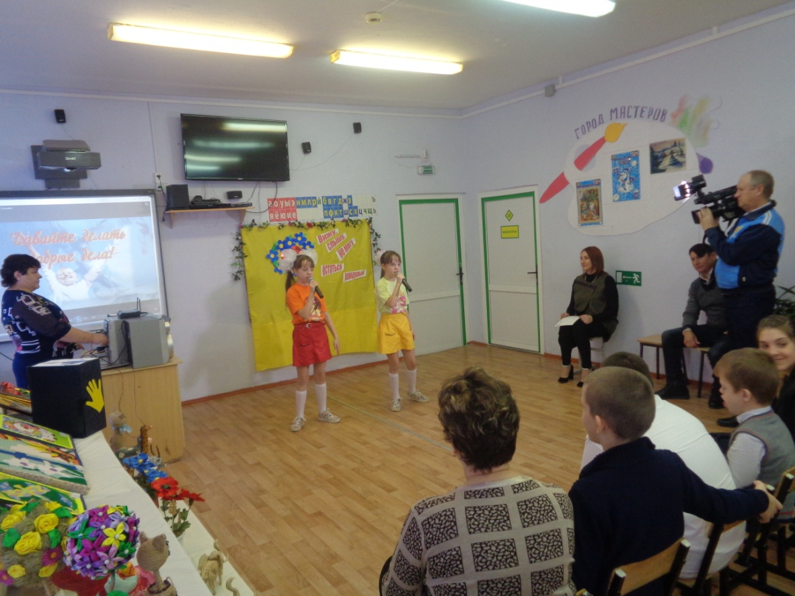
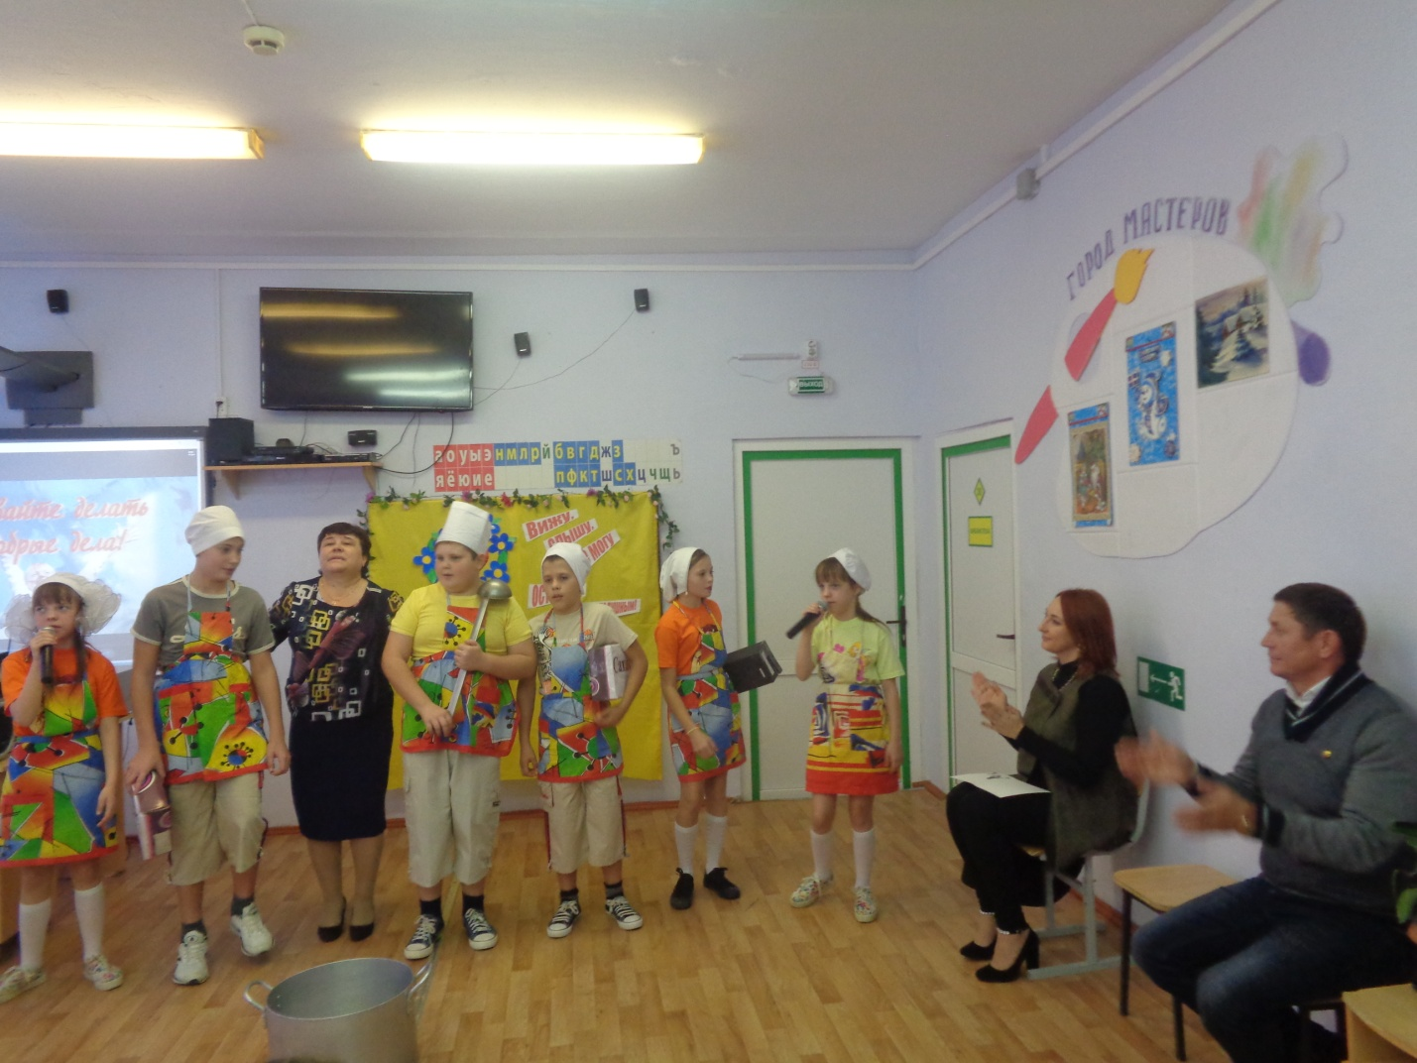

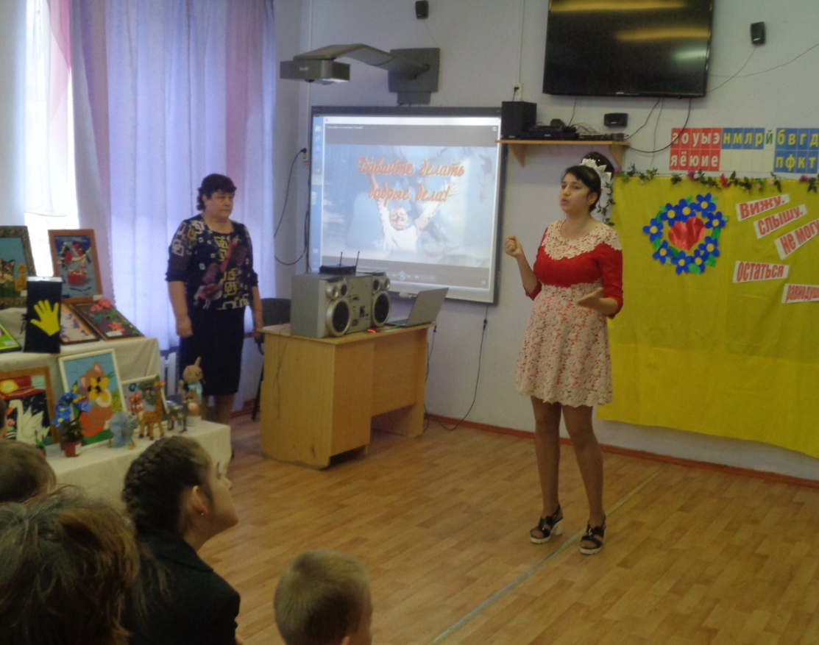

В числе приглашенных гостей в акции приняли участие представители городской и районной администрации, индивидуальные предприниматели, представители местного телевидения «Надежда». Гости подарили обучающимся развивающие игры, игрушки, наборы для декоративно-прикладного творчества, косметику, канцелярские принадлежности.
В эти декабрьские дни творчество обучающихся с ограниченными возможностями здоровья школы-интерната по-весеннему согрело сердца и души всех гостей. Ребята подарили гостям незабываемый праздник и получили возможность выразить себя, почувствовать себя счастливыми, нужными и творчески активными. Акция не просто помогла собрать средства для обучающихся с ограниченными возможностями здоровья, но и сформировала к детям иную культуру отношения общества. Ведь каждый имеет право на достойную активную жизнь, несмотря на все трудности и препятствия. И задача взрослых людей в этой связи – помочь детям в создании условий для достойной активной жизни, подарить им свои внимание, заботу, ласку и тепло души. Ведь творить добро – это так легко!
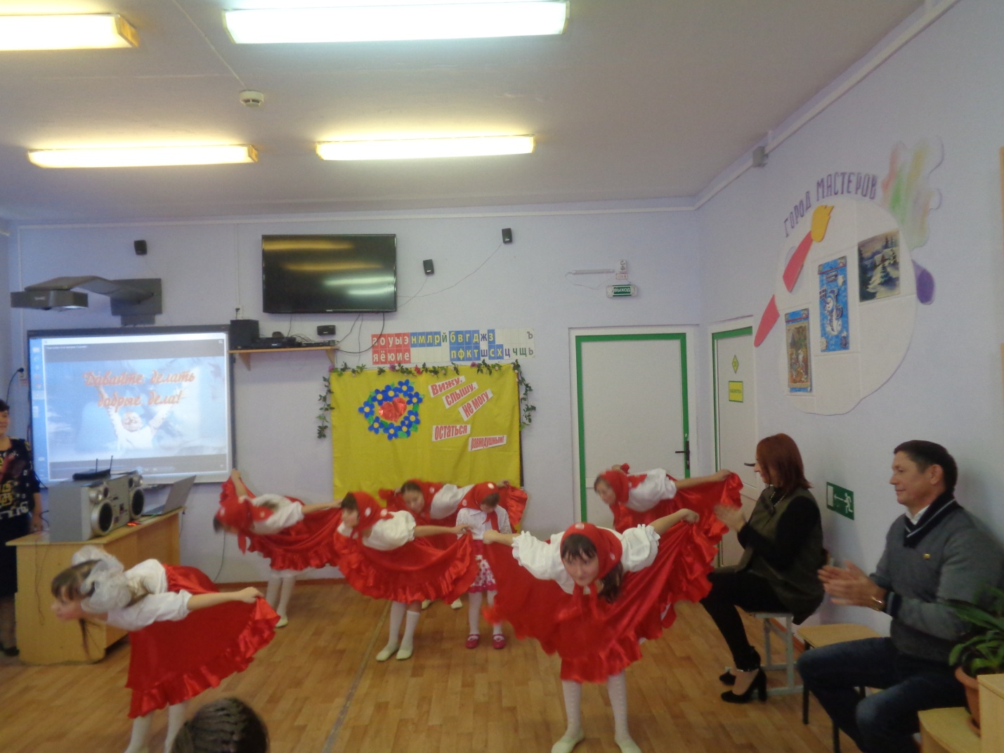
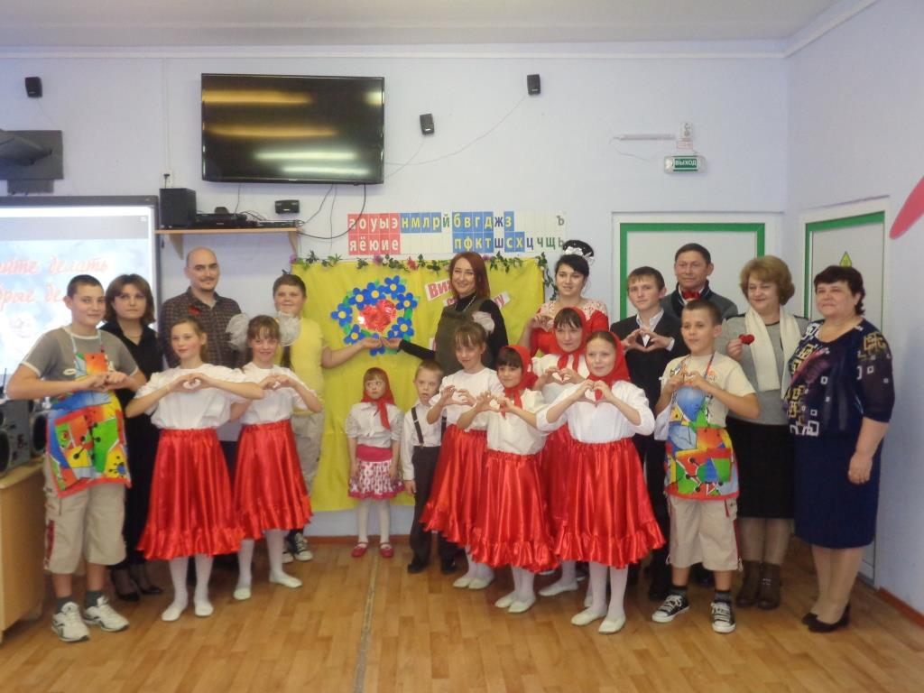

Информацию подготовила заместитель директора по ВР Р.М. Калиниченко

